Краткие сведения
о наиболее значимых научных результатах
Филиала МГУ в городе Севастополе за 2018 год

I. Приоритетные направления научных исследований и выполняемые НИР.

а) Приоритетное направление «Математические, гуманитарные и естественнонаучные аспекты информационных и квантовых технологий» (кафедры физики и геофизики, прикладной математики, экономики). В рамках направления выполнялись следующие НИР:

по грантам РФФИ:

Номер | Название | Руководитель
45848543 | Механизм флуктуаций интенсивности излучения наноразмерных частиц на макроскопических временных масштабах | Французов Павел Анатольевич
162893593 | Исследование слабых геофизических полей методами радиооптической спектроскопии и магнитометрии с использованием бионического полупроводникового сенсора. | Усс Юрий Андреевич
59063275 | Кросс-функциональная и информационная компетентность | Бакланов Владимир Николаевич

Без финансирования

Номер | Название | Руководитель
59063275 | Кросс-функциональная и информационная компетентность | Бакланов Владимир Николаевич

б) Приоритетное направление «Устойчивое развитие территорий Причерноморья: эволюция, функционирование, ресурсы» (кафедры экономики, управления, истории и международных отношений, русского языка и литературы, иностранных языков, геоэкологии и природопользования, географии океана, психологии). В рамках направления выполнялись следующие НИР:

По грантам:

Номер | Название | Руководитель
97451142 | Создание регионального центра компетенций в области онлайн-обучения | Кусов Иван Сергеевич
158474751 | Геолого-геофизические исследования морфологии рельефа, земельных ресурсов и природных опасностей Севастополя и Крыма. | Игнатов Евгений Иванович
127219047 | Биоэкологический мониторинг тяжелых металлов в прибрежной зоне черноморского побережья Крыма | Ясенева Елена Владимировна
149811712 | Геодинамические аспекты трещиноватости береговой зоны Севастопольского района юго-западного Крыма: комплексные исследования, мониторинг и техногенные риски | Крылов Олег Владимирович
164149739 | Синхронное описание русской речи Большого Севастополя по данным полевого обследования: знаковая природа инноваций и заимствований и их системная адаптация в конкретном региолекте | Ситько Юрий Леонидович
154968708 | Функционирование русского языка в Большом Севастополе как отражение социальной и этнокультурной политики во 2-ой половине XX – начале XXI вв.: диалектологическое и историческое описание и картографирование | Ситько Юрий Леонидович
161229008 | Комплексный историко-культурный словарь города Севастополя | Величко Наталья Валентиновна

По хоздоговору:

Номер | Название | Руководитель
158497387 | Научное обоснование особо охраняемой природной территории "Лименская долина" | Игнатов Евгений Иванович

Без финансирования:

Номер | Название | Руководитель
36565506 | Математическое и информационное моделирование социально-экономических процессов | Шпырко Ольга Алексеевна
20676777 | Природопользование прибрежной зоны Крыма | Игнатов Евгений Иванович
17915539 | Полиаспектность иноязычных дискурсов | Левашова Валентина Андреевна
161832497 | Актуальные проблемы русской литературы XIX-XXI веков | Ярко Александра Николаевна
160433614 | Региональные социально-экономические процессы: состояние, перспективы развитий территорий юга России и Крыма | Соловьев Александр Иванович
19902911 | Изучение человеческих ресурсов | Ковалев Владимир Николаевич
160714886 | Исследование ресурсного инвестиционного потенциала предприятий Севастопольского региона | Розинская Наталия Анатольевна
38652391 | Причерноморье – перекресток цивилизаций: | Хапаев Вадим Вадимович
17897243 | Медиасистема Крыма | Щепилова Галина Германовна
38653212 | Херсонес Таврический. Город и хора | Ушаков Сергей Владимирович
31223770 | Совершенствование аудита как фактор устойчивого развития экономики | Калабихина Ирина Евгеньевна

II. Основные научные результаты, полученные в ходе выполнения НИР:

а) По приоритетному направлению «Математические, гуманитарные и естественнонаучные аспекты информационных и квантовых технологий»:

1. Измерены спектры и спектральные временные траектории одиночных коллоидных оболочечных квантовых точек CdSe/ZnS, изолированных на стеклянной подложке и/или внедренных в полимерные пленки. Эксперименты проводились как при комнатной температуре, так и при медленном нагревании и последующим охлаждении.
2. При анализе экспериментальных данных выявлена линейная корреляция между положением максимума и дисперсией спектра одиночных коллоидных квантовых точек. Показано, что коэффициент линейной зависимости растет с увеличением абсолютной температуры.
3. Разработана оригинальная модель спектральной диффузии на основе флуктуации величины электрон-фононного взаимодействия. Модель количественно описывает зависимость между положением максимума и дисперсией спектра одиночных коллоидных квантовых точек при разных температурах.
4. Проведен анализ и смоделирована структура парамагнитного центра активного вещества.
5. Определены основные физические параметры, определяющие стабильность парамагнитных свойств активного вещества при комнатной температуре.

б) По приоритетному направлению «Устойчивое развитие территорий Причерноморья: эволюция, функционирование, ресурсы»:

Науки о Земле:

1. Оцифрованы и выполнена геопривязка геологических, геоморфологических и гидрогеологических карт; созданы слои для карты геологического риска, включая камеральную обработку полученных результатов (геодезических работ, маршрутных наблюдений, анализ результатов геологических и геофизических исследований); подготовлена цифровая модель рельефа и проведен её анализ.
2. Выполнено обоснование сети инструментальных наблюдений в составе наиболее репрезентативных ключевых участков. Проведены мониторинговые наблюдения в течение создания сети.
3. Проведены режимные дополнительные исследования геофизическими методами участков с активным развитием опасных геологических процессов, режимные маршрутные наблюдения.
4. Проведен геодезический мониторинг проблемных участков с использованием технологий лазерного сканирования и фотограмметрических технологий съемки с БПЛА.
5. Заложена сеть геологического мониторинга, что позволит постоянно актуализировать ситуацию, следить за динамикой развития опасных геологических процессов, своевременно принимать решения по стабилизации ситуации, разработке мер инженерной защиты, а также оценивать риски предполагаемой застройки территорий.
6. Организованы мониторинговые исследования: оборудование мониторинговые площадки, в том числе для сбора осадков
7. Проведен сбор данных по потенциальным источникам поступления тяжелых металлов в компоненты окружающей среды на территории Севастополя, Симферополя, Судака, прибрежной заповедной территории Карадага.
8. Собраны и проанализированы современные данные по неотектонике, современным движениям и проявлениям современной тектонической активности в Севастопольском районе. Создан макет ГИС-проекта для Севастопольского региона.
9. Исследована ландшафтная репрезентативность, современное состояние и перспективы развития особо охраняемых природных территорий Севастополя.
10. Изучены структурно-функциональные особенности растительных сообществ Крымского полуострова на примере Булганакской группы грязевых вулканов
11. Проанализированы геоэкологические проблемы и географические подходы к охране ландшафтов Севастополя
12. Исследованы морфология и минералогия сульфидно-карбонатных построек лавовых палеопотоков верхнего триаса в юго-западной части горного Крыма
13. Выявлено пространственное распределение макрофитобентоса с учетом ландшафтной структуры юго-западной части региона Севастополя.
14. Обследован участок территории в районе р. Лименка (можжевеловое редколесье, растительные сообщества. Выявлен видовой состав флоры (сосудистые растения). Определена природоохранная ценность разнообразия флоры, растительности участка. Подготовлены предложения по сохранению участка, включая подготовку предложений по обоснованию создания особо охраняемой природной территории, ее категории и профилю, ограничению видов деятельности, которые негативно могут повлиять на окружающую среду.

Социально-экономические науки:

1. Дана оценка основных векторов развития бюджетно-налоговой политики города Севастополя.
2. Разработан инструментарий для проведения социологических исследований в разрезе социально-экономического развития регионов Юга России.
3. Предложена методика оценки возможности привлечения внутреннего аудитора к выполнению процедур по заданию или использования результатов его работы для получения аудиторских доказательств.
4. Разработаны инструменты анализа и оценки существующих рисков хищения и неправомерного использования активов, а также инструментарий аудиторских действий, предпринимаемых в ответ на оцененные риски: использование эффекта непредсказуемости, применения профессионального скептицизма, а также традиционных аудиторских процедур: проверки наличия объектов основных средств либо запасов, повторной таксировки платежных ведомостей, наблюдения за процедурой проведения инвентаризации, а также попытки получить свободный доступ к активам, который, по правилам, должен санкционироваться руководством.
5. Предложены новые формы повышения квалификации аудитора, в том числе с использованием возможностей Массовых открытых онлайн-курсов.
6. Разработана концепция качества аудита в соответствии с Международными стандартами аудита.
7. Предложена новая методика оценки эффективности, информативности и прозрачности нефинансовой отчетности предприятий.
8. Исследована эффективность налогового администрирования в г. Севастополе с помощью регрессионного моделирования. Определено, что сильнее всего на поступления в бюджет влияет количество субъектов предпринимательской деятельности на каждый 1 процент прироста данного фактора поступления в бюджет отвечают приростом на 1,44 процента. На каждый 1 процент прироста полученных обратившимися разъяснений поступления отвечают 0,14 процентами прироста поступлений. А рост числа проверок обеспечивает 0,05 процентов прироста поступлений.
9. Адаптирован к прикладному применению в аудите финансовой отчетности метод Саати. Определено, что предлагаемая индуктивная методика расчета уровня существенности является достаточно формализованной и удобной в применении, предлагает перечень факторов, определяющих влияние операций по классам счетов на финансовую отчетность, позволяет в максимальной степени применять профессиональное суждение аудитора, преобразуя его качественные оценки в количественные величины уровня существенности, дает возможность учитывать не только величину контрольных показателей, как в дедуктивном методе расчета уровня существенности, но и влияние на финансовую отчетность характера и объемов хозяйственных операций по отдельным счетам или классам операций, является достаточно гибкой и позволяющей учитывать уникальные обстоятельства каждого отдельного аудиторского задания.

Гуманитарные науки:

1. Создан вопросник для проведения диалектологических и социолингвистических исследований русского языка в Большом Севастополе с учетом особенностей функционирования живой речи в условиях межъязыкового взаимодействия.
2. Разработана методика исследования языковой ситуации в отдельном регионе (на материале Большого Севастополя).
3. Проведена диалектологическая экспедиция в населенные пункты Байдарской долины и долины реки Айтодорки (Балаклавский район г. Севастополя) на базе кафедры русского языка и литературы филиала МГУ в г. Севастополе.
4. Разработана методика описания истории населённых пунктов и региона в целом для определения узловых периодов и событий, повлиявших на этно-демографическую и этно-конфессиональную ситуацию, на социально-политическое состояние общества.

6. Подготовлена электронная диалектологическая картооснова, проведена оцифровка, верификация и корректировка исходных картографических материалов, проведен анализ полученных результатов.
7. Подготовлен обзор статистической информации о территориальной и этнической структуре населения Большого Севастополя за 1944–2014 гг.
8. Определена эффективность языкового образования в Крыму и Севастополе в условиях современной конкурентной среды.
9. Изучены современные отечественные и зарубежные технологии обучения иноязычному дискурсу студентов естественнонаучных и гуманитарных специальностей.
10. Разработана научно-обоснованная модель обучения языку в рамках современных технологий для студентов естественнонаучного направления.
11. Изучены культурологические особенности обучения иностранному языку в неязыковом вузе.
12. Выявлены элементы, входящие в содержание конфликтологических компетенций. Выявлен существенный перевес в эффективности поведенческого решения над когнитивным, несмотря на временные затраты и дополнительные ресурсы участников, необходимые для формирования решения на поведенческом уровне.
13. Проанализированы основные международно-политические последствия воссоединения Крыма с Россией, возникшие в связи с этим вызовы и угрозы безопасности Российской Федерации в Черноморском регионе.
14. Выявлены характер и основные механизмы влияния религиозного фактора на трансграничный характер угроз национальной безопасности России.
15. Определены новые факты и выявлены исторические источники по истории коллекций крымских художественных музеев в ХХ веке. Изучены возможности применения методов устной истории в формировании источникового комплекса по истории Севастополя в новейшее время.
16. Уточнена история изучения археологических комплексов Херсонеса позднеантичного времени Г.Д. Беловым в 30-е гг. ХХ в.
17. По данным археологии обоснована дата строительства базилики Крузе в Херсонесе: середина – начало второй половины VI в.
18. По материалам раскопок в Северо-восточном районе Херсонеса уточнена дата разрушения Византийского Херсона в пределах начала последней четверти XIII в.
19. На основе археологических данных последний этап истории позднеантичного Северного Причерноморья определен в пределах второй половины VI – начала VII вв.
20. На основе изучения лепной керамики античных и варварских центров Таврики уточнены особенности их материальной культуры в позднеантичный период.
21. Установлено, что Юстинианова чума 541–544 года вызвала массовую гибель людей в византийском Херсоне. Впоследствии церковное строительство велось в городе на выморочных участках.
22. Обоснована ценность компьютерных 3D реконструкций в решении историографических споров в археологии (на примере 3D реконструкции Херсонеса Таврического).
23. Установлено, что физическое воспитание стратиотов в византийской армии осуществлялось в стратиотских семьях до 14–15 лет, после чего стратигами проводился отбор стратиотов на военную службу.
24. Исследован процесс перехода крымских СМИ под российскую юрисдикцию. Выявлены типологические особенности и проблемные зоны печатных СМИ Крыма и Севастополя.
25. Выявлена структура, исследованы технологии и проблемы телевизионного и радиовещания в Крыму и Севастополе.

III. Защищенные кандидатские диссертации.

1. Каширина Екатерина Сергеевна «Ландшафтно-экологическая оптимизация природопользования на особо охраняемых природных территориях Севастополя». Кандидатская диссертация по специальности 25.00.36 - Геоэкология (по отраслям) (геогр. науки). Защищена в совете МГУ.11.03 МГУ имени М.В. Ломоносова, Географический факультет.

2. Катамадзе Надежда Шакровна «Советская историография отечественной аграрной истории (1950-е - начало 1990-х годов): направления, течения, школы». Кандидатская диссертация по специальности 07.00.09 - Историография, источниковедение и методы исторического исследования (ист. науки). Защищена в совете МГУ.07.01 МГУ имени М.В. Ломоносова, Исторический факультет.

IV. Научные мероприятия и участие в них.

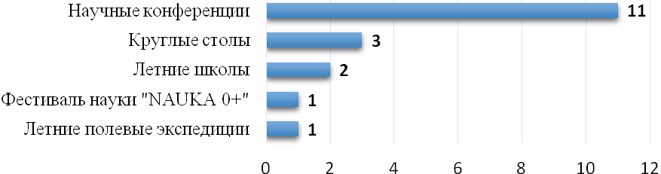

Количество участников научных и научно-просветительских материалов

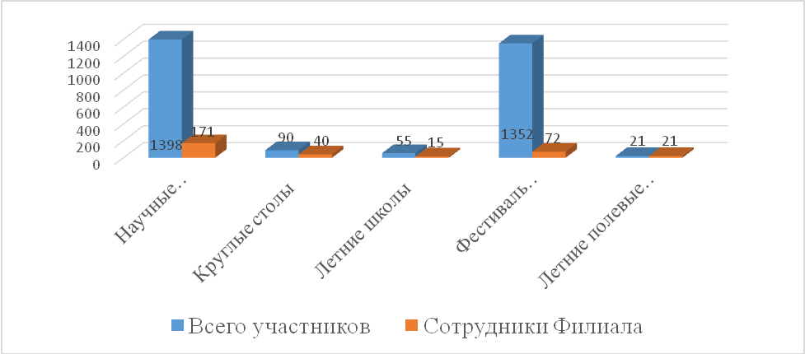
V. Научные публикации НПР Филиала

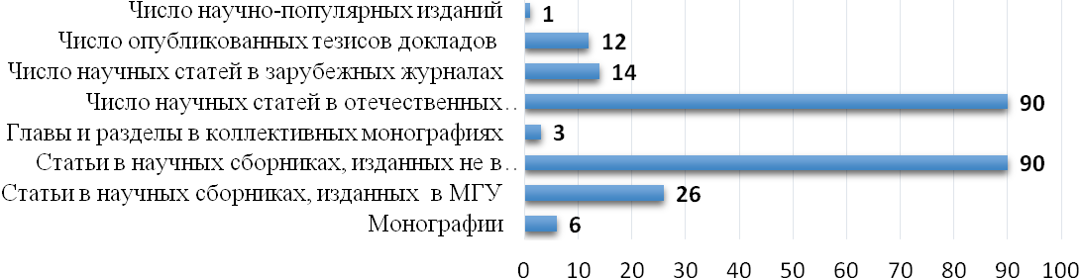

Динамика публикационной активности в 2014 – 2018 годах

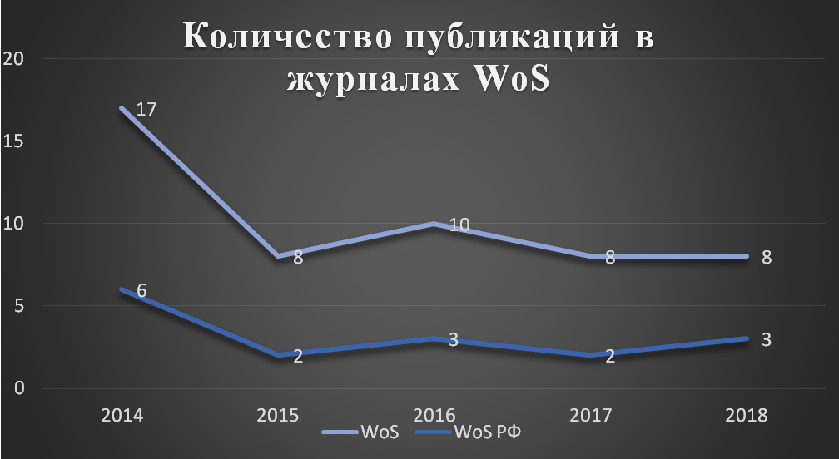

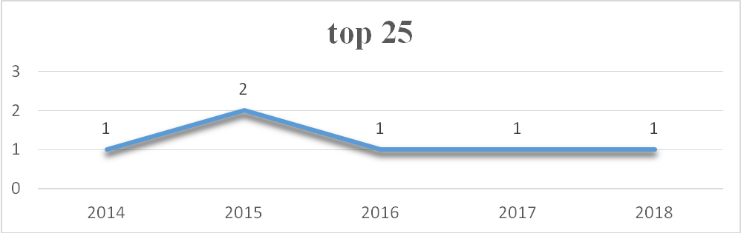

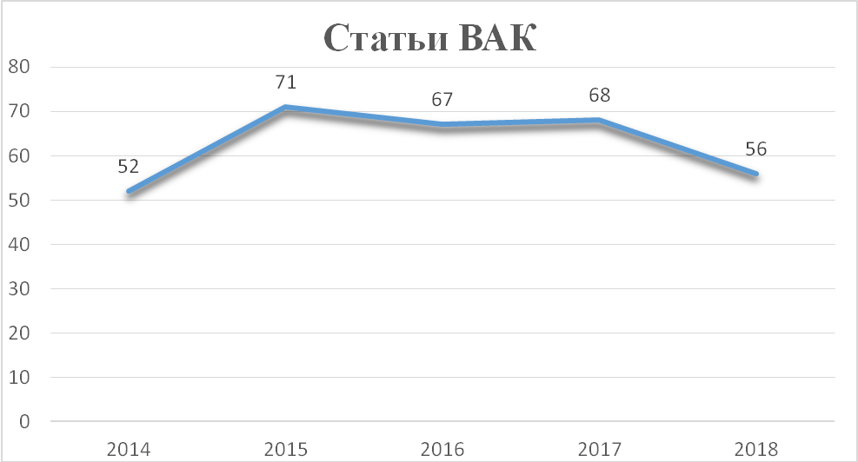

VI. Научно-просветительские мероприятия и участие в них.

1. Участие Филиала в мероприятиях Всероссийского Фестиваля науки «Наука 0+».

В 2018 году Филиал МГУ в Севастополе стал основной площадкой Фестиваля в городе. В рамках Фестиваля Филиалом было организовано 36 мероприятий:
- Конкурсов – 1.
- Выставок – 2.
- Интерактивных мероприятий – 8.
- Публичных лекций преподавателей - 10.
- Публичных лекций студентов (выездных в школах) – 14 (в сумме прочитаны 25 раз) по 14 темам.
Все мероприятия Фестиваля были нацелены на учащихся средних и старших классов общеобразовательных школ. Всего мероприятия Фестиваля на основной площадке посетило 710 школьников и около 26 школьных учителей, на площадках учебных заведений города (16 площадок) – 642 человека.

2. Образовательный лекторий для школьников, студентов и школьных учителей.

В 2018 году прочитано публичных лекций:
- Преподавателями МГУ и Филиала в стенах университета 13 по 13 темам.
- Преподавателями Филиала в школах города 5 по 5 темам.
- Студентами Филиала в школах города 9 по 6 темам.

